小一班今日动态3.18
来园：
今日来园20人,5人事假。
小朋友们都能愉快入园，主动跟老师问好，打招呼，来到教室门口，小朋友们能有序签到、放物品，准备户外混班。
户外活动：
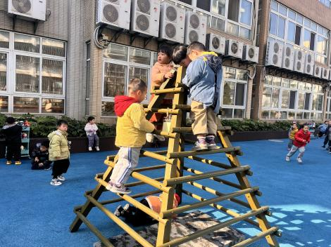 | 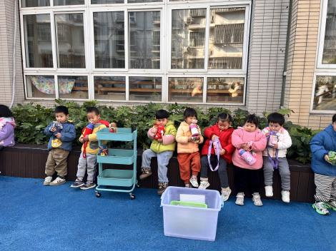 | 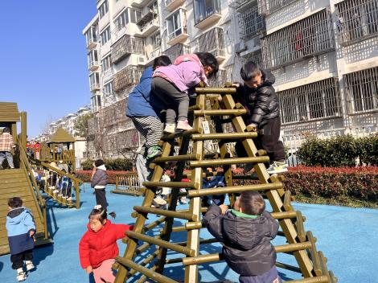
今天我们来到了攀爬区，小朋友们利用器械进行攀爬锻炼，大家在运动中遵守游戏规则，注意安全，保护好自己。
集体活动：
语言：孤独的小熊
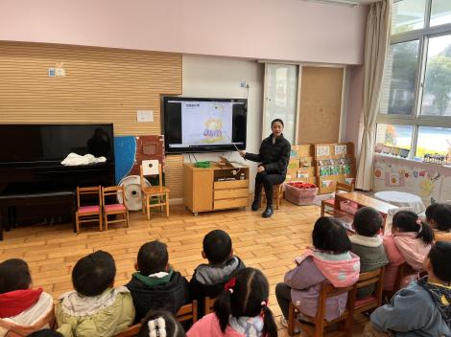 | 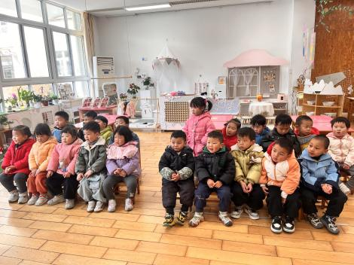 | 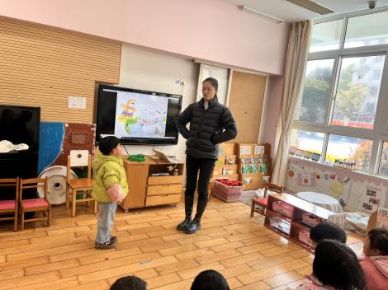
《孤独的小熊》是一篇富有情感色彩的童话故事，讲述了一只小熊在森林中感到孤独，最终通过与其它动物的交往找到朋友的故事。小班幼儿开始表现出对同伴的关注，他们开始在日常生活中学习如何与他人交往。通过这个故事，幼儿可以学习到如何表达情感、理解友谊的重要性以及如何与他人建立联系。活动中徐凌琨、韩景宸、隋浩宇、张烁、刘珺玮、颜泽楷、丁文潇、叶兴泽、李潇然、奚禾、李青、丁汝成、白小沐、张玉宛、黄埕子、蒋艺姝、吕思甜、恽佳阳、何颖艺、范奕菱能结合课件理解故事内容，体会小熊孤独和快乐的情绪，通过对故事的理解，知道用微笑、拥抱等方式能够亲近朋友，愿意尝试交到更多朋友。范奕菱、黄埕子、张烁、丁文潇、奚禾、吕思甜在活动中愿意大胆表现自己，说说自己的想法，刘珺玮、李青、李潇然要注意在学本领时端正坐姿，不乱动哦。
区域游戏：
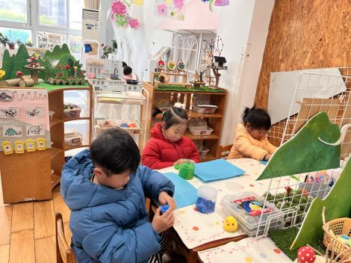  创意坊--太空泥玫瑰 | 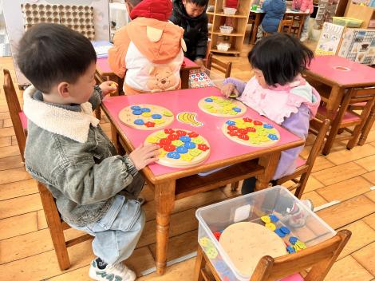  益智区--形状纽扣 | 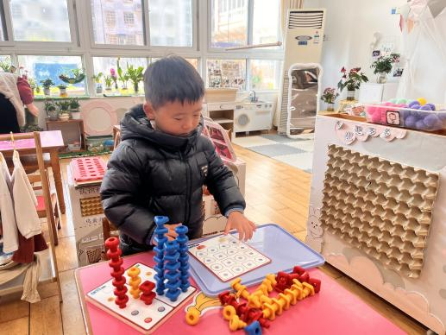  益智区--叠叠乐
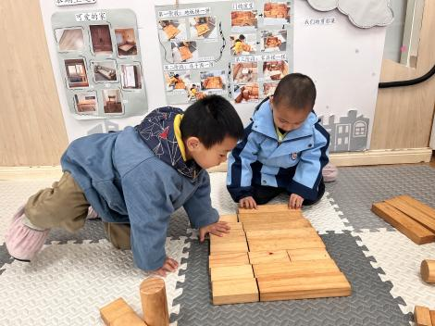  地面建构--可爱的家 | 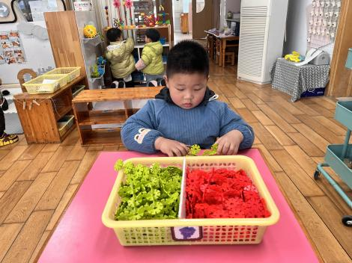桌面建构-雪花片 | 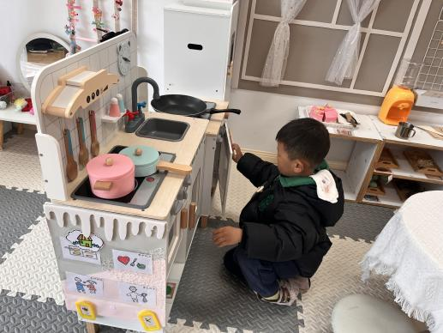  娃娃家--美味的食物
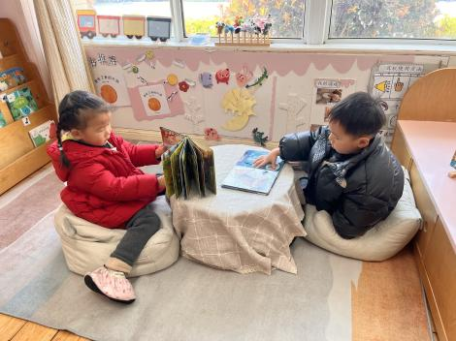  图书区--立体绘本 花园 | 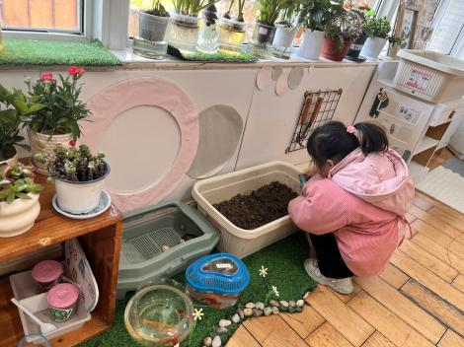  植物角--照顾小花 | 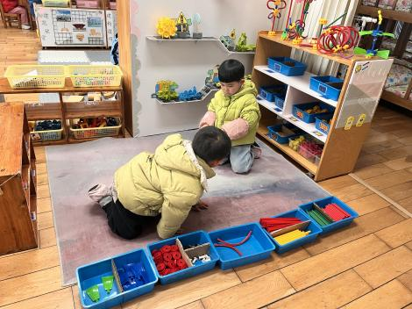  万能工匠区--红灯笼

生活活动情况：
1.午餐情况：
今天的午饭吃的是三文鱼烩饭、马兰头肉圆汤。小朋友们都能独立用餐，举手示意老师盛汤。用餐中大家能在提醒下端正坐姿，尽量保持桌面的整洁，用餐后能自主收拾好碗、勺子，再洗手、漱口、擦嘴巴，逐步养成良好的用餐习惯。
2.午睡情况：
小朋友们能在老师的提醒下，有序小便进入午睡室，并将脱下来的衣裤整理好，放在脚边，现在小朋友们都能自己独立午睡了，偶尔个别幼儿需要老师稍微提醒。
家园合作：
1.动态上的照片，仅作为老师观察时的随拍，并不是所有孩子的照片都会呈现。
2.本周起作息时间调整，8:15进行户外运动，请小朋友们尽量8:10前都到教室哦。

